**JĘZYK NIEMIECKI W DOMU**

**DEUTSCH ZU HAUSE**

**GR I (5,6 LATKI)**

**ŚRODA 7.04.2020**

**-wprowadzenie słownictwa wybranych nazw ptaków:**

**der Storch**[sztorch]-bocian

odgłosy i wygląd bociana: <https://www.youtube.com/watch?v=tRyKgzMtCfY>

**der Star** [sztar]-szpak

odgłosy i wygląd szpaka <https://www.youtube.com/watch?v=cFRYe2RbT9s>

**der Nachtigall** [nachtigal]- słowik,

odgłosy i wygląd słowika <https://www.youtube.com/watch?v=b3iq2XrYebk>

**der Schwalbe** [szwalbe]-jaskółka

odgłosy i wygląd jaskółki <https://www.youtube.com/watch?v=cWMmzFO7Lhc>

|  |  |
| --- | --- |
| Pin by Iza Bela Bolek on wiosna | Bird, Handmade, Art  **DER STORCH** | Nightingale Bird Cartoon Cute Animals | Premium Wektor  **DER NACHTIGALL** |
| TATUAŻ ZMYWALNY JEDNORAZOWY CZARNA JASKÓŁKA LOT - 7213578132 - oficjalne  archiwum Allegro  **DER SCHWALBE** | Szpak ptak jaki jest nie każdy widzi - e-ogrody - Zwierzęta  **DER STAR** |

**-opisujemy wygląd ptaków:**

* „**Welche Farbe hat der Storch ?** [welche farbe hat der sztorch]-*Jakiego koloru jest bocian?*

**Der Storch ist weiß, rot, schwarz** [der sztorch ist wajs, rot,szwarc]- bocian jest biało, czerwony, czarny

* **Welche Farbe hat der Star?[**welche farbe hat der sztar]*-Jakiego koloru jest szpak?*

**Der Star ist weiß, schwarz[**der sztar ist wajs,szwarc]

* **Welche Farbe hat der Kukuk? [**welche farbe hat der kukuk]- *Jakiego koloru jest kukułka?*

**Der Kuckuck ist grau, weiß, schwarz** [ der kukuk ist grał, wajs, szwarc]- kukułka jest szaro, biała, czarna

* **Welche Farbe hat der Nachtigall?**[welche farbe hat der naachtigal]-*Jakiego koloru jest słowik?*

**Der Nachtigall ist grau** [der nachtigal ist grau]- słowik jest szary

* **Welche Farbe hat der Schwalbe ?**[welche farbe hat der schwalbe]-*Jakiego koloru jest jaskółka?*

**Der Schwalbe ist schwarz,weiß,**  [der szwalbe ist szwarc ,wajs,]- jaskółka jest czarno, biała

-przygotowałam dla Was kochane dzieci kolorowanki ptaków na stronie poniżej.

**-zabawa ruchowa do piosenki „Vogelhochzeit”**

<https://www.youtube.com/watch?v=UbxQkV07Z1M>

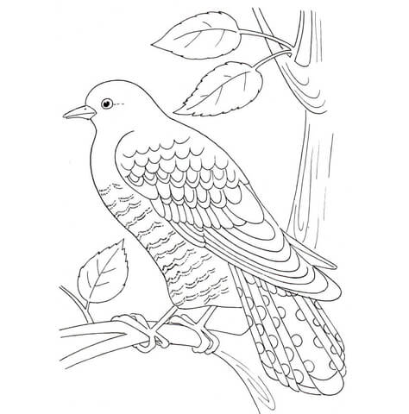

**DER KUCKUCK-KUKUŁKA**

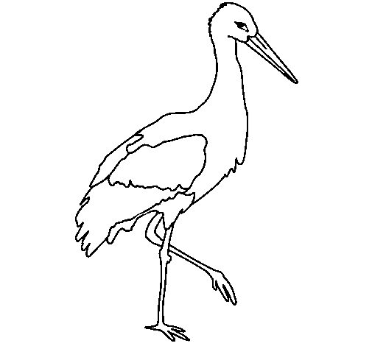

**STORCH-BOCIAN**

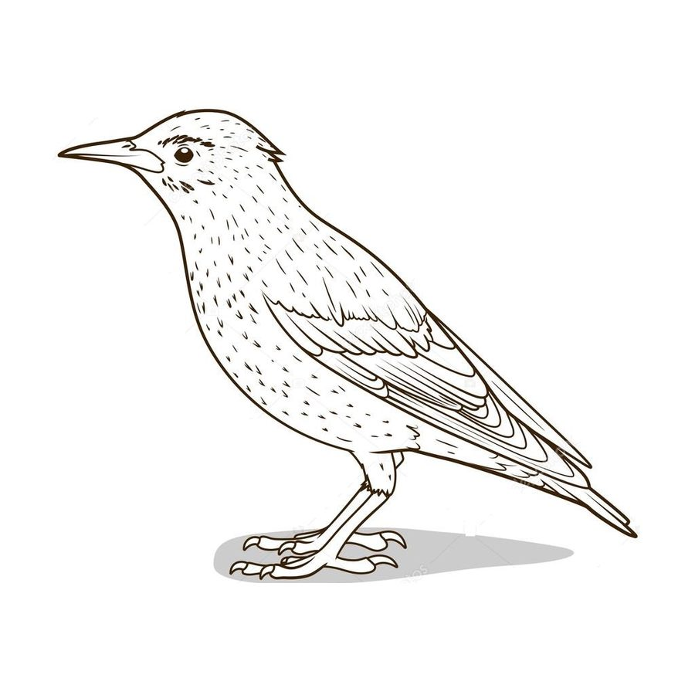

**STAR-SZPAK**